# Fiddler HTTPS抓包配置

1. 打开Fiddler后，再打开菜单栏里面的配置：Tools🡪Options🡪HTTPS，如图勾选配置

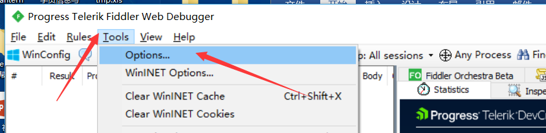

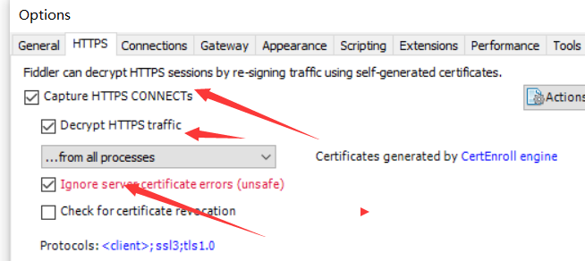

1. 重启浏览器
2. 打开浏览器，访问百度，出现如下图的HTTPS包，说明配置成功

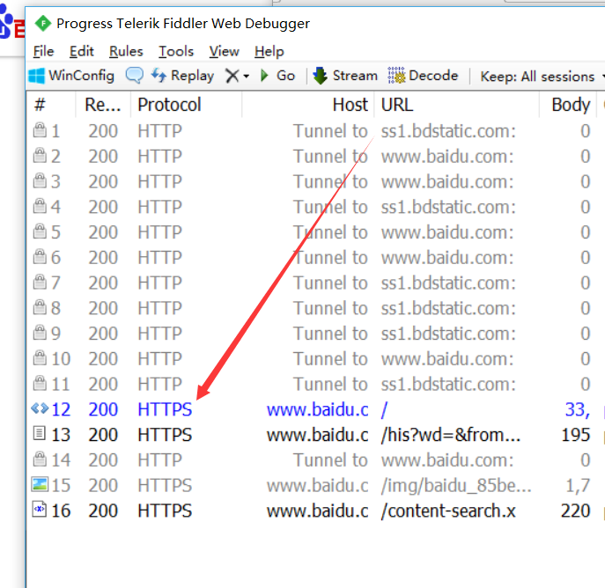

# Fiddler配置代理配置

1. 确保你的电脑和你的手机在同一个局域网：比如连同一个WiFi，或者电脑直接连在无线路由上面，手机连着无线路由的WiFi
2. 配置fiddler代理：打开菜单栏里面的配置：Tools🡪Options🡪Connections。如下图配置

勾选箭头处的配置，其他的是默认的。当然，也看一下你的配置是否和图一致。

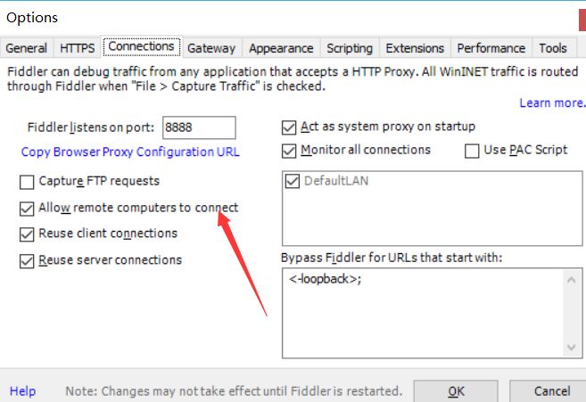

1. 查看代理服务器ip：如下图

点击最右边的小图标，然后把鼠标放到Online上面。

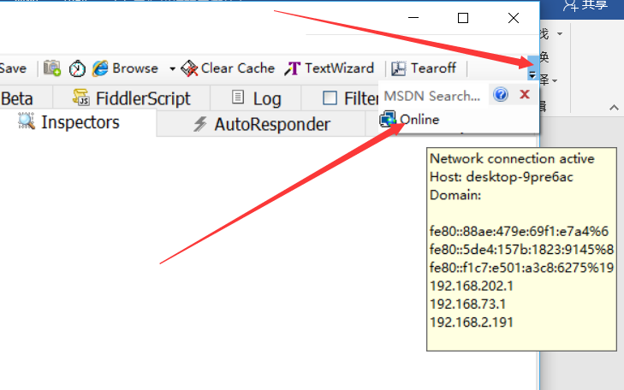

1. 注意，如果有多个ip，请禁用除当前上网使用网卡以为的其他所有网卡，保证只有一个ip

以Win10为例：右键网络，打开Internet设置；找到以太网，点击更改适配器设置；我当前使用以太网上网，所以关闭除以太网以外的其他所有网卡

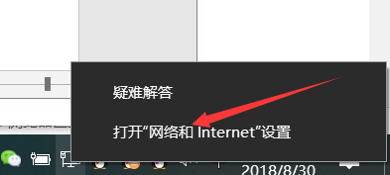

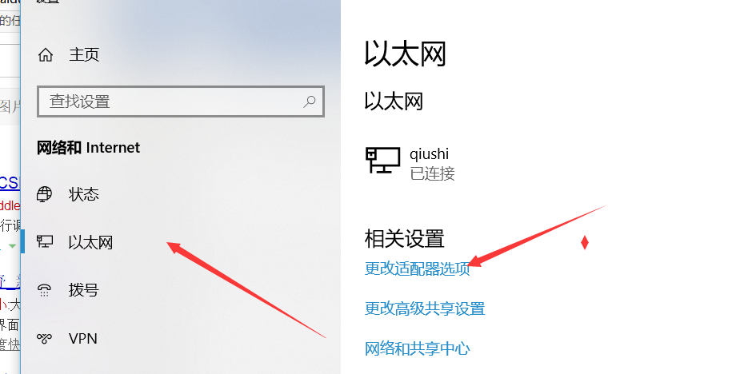

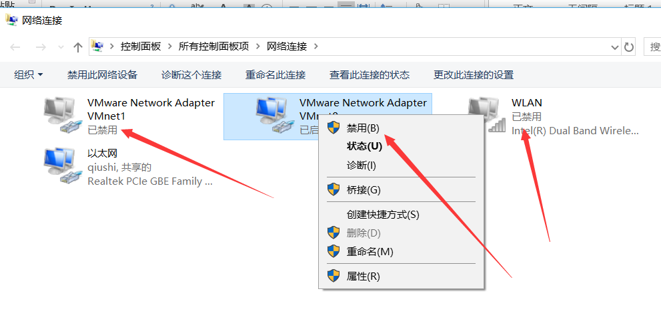

1. 重启fiddler，之后，我们的代理服务器就只有一个ip了

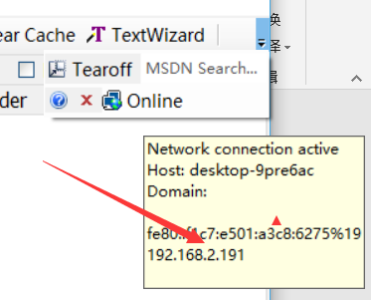

1. 在浏览器中访问：http://192.168.2.191:8888/

注意，ip是你的代理服务器ip。出现如下界面，说明配置OK了

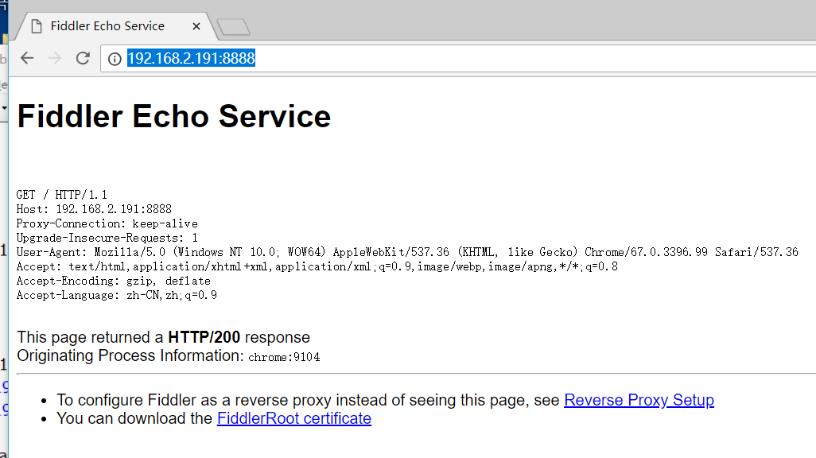

# 移动端代理配置

1. 打开你手机的设置，找到WiFi

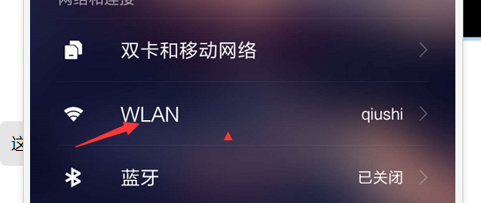

1. 在你当前连接的WiFi里面找到高级设置

不一样的手机，打开方式不一样，这里敬请百度一下

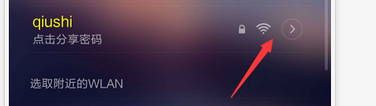

1. 在高级里面找到代理，如下图配置代理

找到代理，在代理下面选择手动。再在之后的界面输入：fiddler服务器的ip，以及上面配置的8888端口

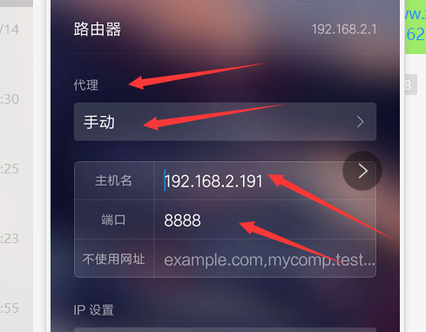

1. 重新连接WiFi
2. 浏览器访问http://192.168.2.191:8888/

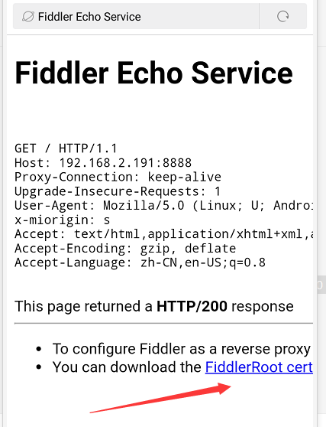

1. 点击上图中的箭头处，下载fiddler证书
2. 到你的下载文件夹下面找到刚刚下载的证书，并点击安装

安装的时候，需要输入锁屏密码

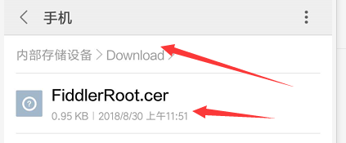

1. 在安装界面，给证书输入名字：fiddler，然后点击确定

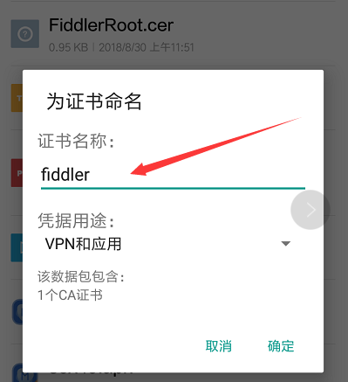

1. 提示安装成功之后，移动端代理抓包就配置完成了。这时候你再访问百度，就不会提示证书不安全

（注意：不一样的手机，配置不一样，细节需要大家自己把握）